第5週6/14 端午節放假 班級：103 自主學習

**本週與第6週對調，請小朋友自由完成課文語詞朗讀**

請小朋友自行複習1-5課文內容，可以自選一課，朗讀**課文**和該課**語詞**，將音檔錄好，傳e-mail到ft02@tzes.tp.edu.tw (02是數字)，即可加分（不傳不扣分），請在音檔一開始先說明自己的班級、姓名、座號以及自己要朗讀第幾課 （完成後隨時可寄mail給老師，6/20截止收件）

第6週6/21

補端午節放假

第7週6/28 【 閩南語】--課程內容 班級：103 線上自主

進度：第5課 去海邊仔

目標：句型練習

一、相招來開講，配合課本86-87，學用CD 54

<https://webetextbook.knsh.com.tw/Ebookviewer2/Ebook.html?id=2101280946285>

看圖說說看，阿母的櫥仔有什麼？並試著說出數量，例如：阿母有「兩領衫」（媽媽有兩件衣服）、並用阿母有「一頂帽仔」、「一領褲」、「一頂帽仔」、「三雙鞋仔」…練習說說看。

二、來練習，配合課本90-91，學用CD 56、課本94-95，學用CD 58~61

準備一支筆，翻開課本第90-91及94-95頁，播放電子書或是學生用CD，把正確的答案連起來。

參考解答

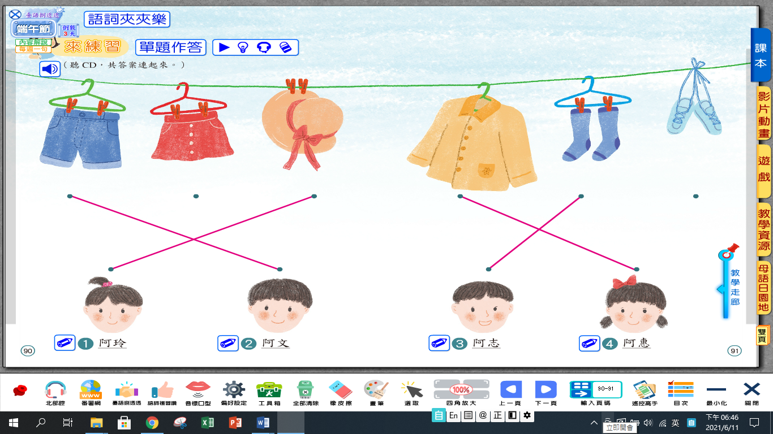

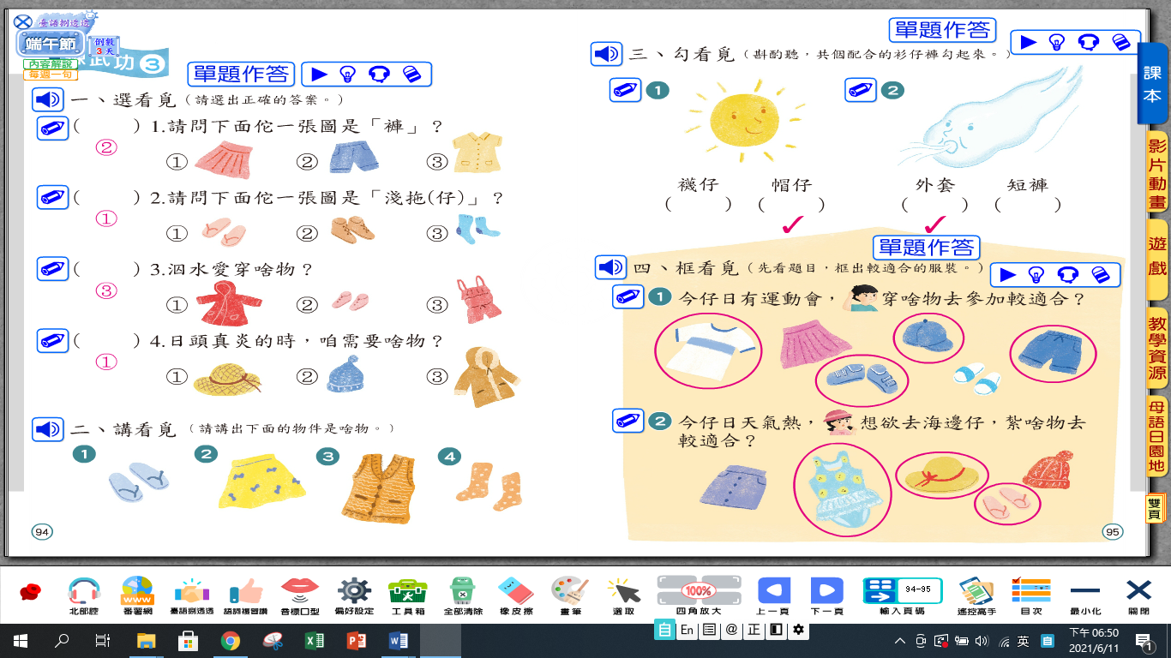

參考資料

康軒閩南語第四冊課本電子書

<https://webetextbook.knsh.com.tw/Ebookviewer2/Ebook.html?id=2101280946285>